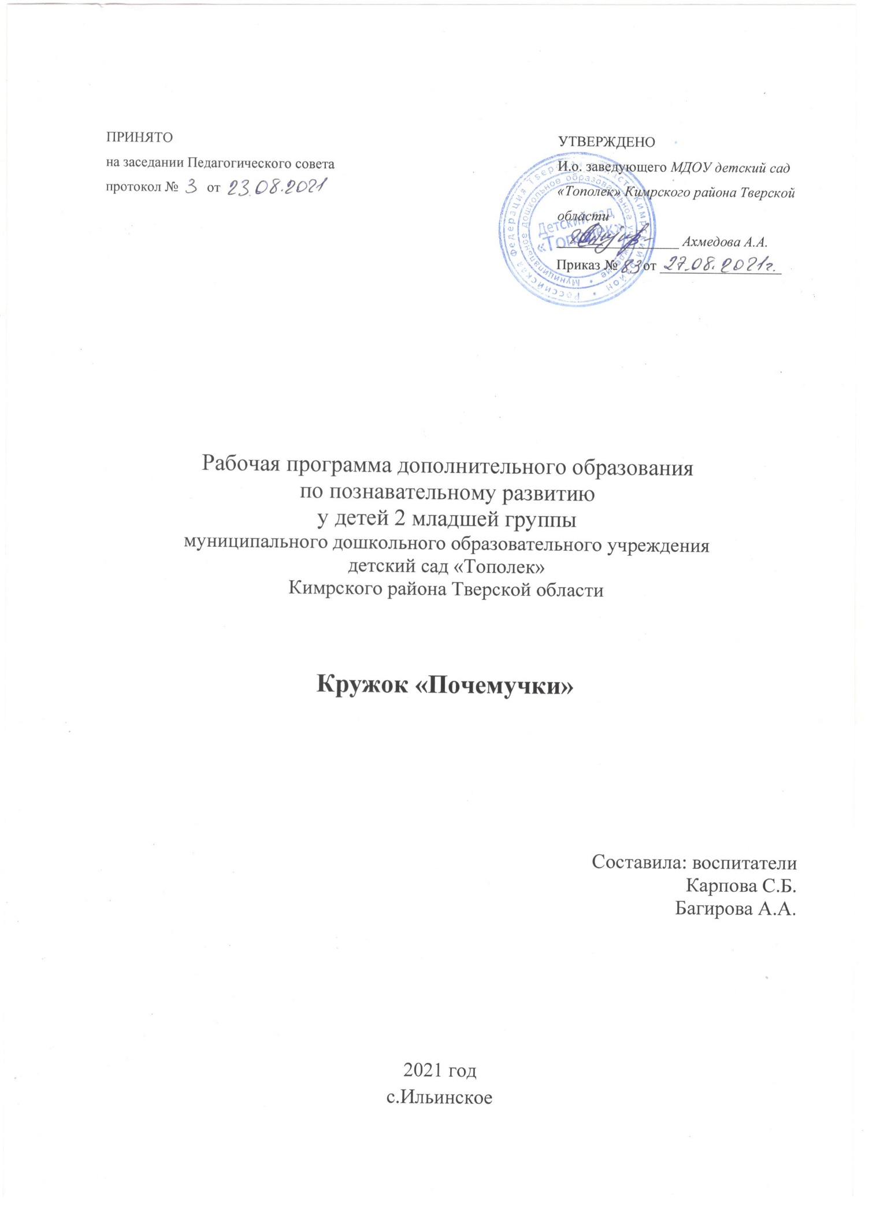

Пояснительная записка
Рабочая программа составлена в соответствии с возрастными особенностями детей, на основе образовательной программы, используемой в детском саду, не противоречит федеральным государственным образовательным стандартам и обеспечивает целостность воспитательно – образовательного процесса.
Огромный потенциал развития познавательной активности детей имеет детская экспериментальная деятельность. Потому что все усваивается крепко и надолго только тогда, когда ребенок слышит, видит и делает сам. На этом и основано активное внедрение детского экспериментирования.
В процессе экспериментальной деятельности познавательная активность идет от самого ребенка. Он выступает как её полноценный субъект. В этом случае ребенок удовлетворяет свои потребности, свои интересы и в то же время познает мир.
Программа кружка направлена на потребность ребенка в познании окружающего мира, на новые впечатления, которые лежат в основе возникновения и развития неистощимой исследовательской (поисковой) деятельности. Чем разнообразнее и интенсивнее поисковая деятельность, тем больше новой информации получает ребенок, тем быстрее и полноценнее он развивается.
Главное достоинство программы в том, что в основе ее лежит метод обучения дошкольников - экспериментирование, который дает детям реальные представления о различных сторонах изучаемого объекта, о его взаимоотношениях с другими объектами. За использование этого метода выступали такие классики педагогики, как Я.А.Каменский, Н.Н. Поддъяков, К.Д.Ушинский, И.Г. Песталоцци, Ж.Ж. Руссо и многие другие.
Актуальность программы заключается в том, что детское экспериментирование как форма деятельности используется в практике недостаточно широко, хотя является эффективным средством развития важных качеств личности, таких, как творческая активность, самостоятельность, самореализация, умение работать в коллективе.
В процессе экспериментирования идет обогащение памяти ребенка, активизируются его мыслительные процессы, так как постоянно возникает необходимость совершать операции анализа, сравнения и классификации, обобщения. Нельзя не отметить положительное влияние экспериментальной деятельности на эмоциональную сферу ребенка, на развитие творческих способностей, на формирование трудовых навыков. Детское экспериментирование как важнейший вид поисковой деятельности характеризуется высоким уровнем самостоятельности: ребенок сам ставит цели, сам достигает их, получая новые знания о предметах и явлениях.
Цель: развитие у детей дошкольного возраста познавательного интереса, наблюдательности, любознательности в процессе экспериментирования.
Задачи:
1 . Расширять представление детей о физических свойствах окружающего мира.
2. Знакомить детей со свойствами различных предметов, природных материалов. 3. Формировать опыт выполнения правил техники безопасности при проведении экспериментов.
4. Развить и обогащать образную память, мышление, сенсомоторный интеллект
5. Обогащать словарь и развить речь детей младшего дошкольного возраста.
6. Воспитывать интерес к интеллектуальным играм, формировать стремление доводить дело до конца, доброжелательное отношение к сверстникам.
7. Привлечение родителей к совместной деятельности.

Организация работы идёт по следующим взаимосвязанным направлениям:
• О материалах (песок, глина, бумага, ткань, дерево).
• О природных явлениях (ветер, снегопад, солнце, вода; игры с ветром).
• О мире растений (способы выращивания из семян, луковицы).
• О человеке.
• О предметном мире.
Основными условиями реализации детского экспериментирования являются:
- взаимосвязь с другими сторонами воспитания (умственным, трудовым, нравственным и т.д.);
- использование разных видов деятельности;
- четкое определение содержания экологического воспитания;
- использование эффективных средств диагностики, контроля экологического воспитания.
- взаимосвязь семьи и дошкольного учреждения;
- создание развивающей среды (книги, программы, дидактические игры, наглядные пособия и т.д.);
- экологическая грамотность самих взрослых.
Приёмы реализации рабочей программы:
Приёмы организации воспитанников в процессе обучения:
- создание ситуаций, побуждающих оказывать помощь друг другу;
Приёмы активизации умственной активности:
- включение игровых упражнений;
- активное участие воспитателя в совместной деятельности с детьми;
- решение проблемных ситуаций;
Приёмы обучения:
- показ или демонстрация способа действия в сочетании с объяснением, выполняется с привлечением разнообразных дидактических средств;
- инструкция для выполнения самостоятельных упражнений;
- пояснение, разъяснение, указание с целью предупреждения ошибок.

Оборудование детской лаборатории:
- Приборы - «помощники»: лабораторная посуда, объекты живой и неживой природы, емкости для игр с водой разных объемов и форм;
- природный материал: камешки, глина, песок, ракушки, птичьи перья, спил и листья деревьев, мох, семена;
- утилизированный материал: проволока, кусочки кожи, меха, ткани, пробки;
- разные виды бумаги, ткани;
- медицинские материалы: ватные диски, пипетки;
- прочие материалы: зеркала, воздушные шары, соль, сахар, цветные и прозрачные стекла, сито, свечи, магниты, нитки, и т.д.

Организационно-методическое обеспечение:
Срок реализации кружка – 1 год, сентябрь и май - обследование уровня овладения экспериментальной деятельностью детей.
Программа разработана для детей младшего дошкольного возраста.
Возраст детей 3-4 года.
Режим занятий: 1 раз в неделю; продолжительность – 15минут.

Форма проведения занятий кружка - занимательные игры-занятия с элементами экспериментирования

Диагностика уровня познавательной активности и любознательности детей
будет проводиться в 2 раза в год: сентябрь и май
Предполагаемые результаты:
- В группе используются детьми как в непосредственно образовательной деятельности, так и в самостоятельной деятельности детская лаборатория «Я - исследователь»;
- Родители принимают участие в пополнении оборудованием детской лаборатории;
- Дети проявляют активный интерес к познанию окружающего мира;
- Дети самостоятельно проявляют познавательную активность в процессе экспериментальной деятельности.
В ходе реализации задач по экспериментированию предполагается, что дети приобретут:
- представления о свойствах веществ;
- умения устанавливать причинно-следственные связи между свойствами материалов и способами их использования;
- навыки исследовательской деятельности;
- необходимые знания об объектах и их свойствах.

Список детей 2 младшей группы на кружок
- Андреев Игорь
- Багменков Артем
- Балясников Дмитрий
- Блинова Вика
- Воронин Иван
- Гультяев Тимофей
- Зубкова Татьяна
- Киселев Степан
- Коноплева Милана
- Кулагин Захар
- Лисицын Сергей
- Лисичкина Виктория
- Хренова Анастасия
- Шашкова Анна

Учебный тематический план экспериментальной деятельности
Во2 младшей группе.
Дата | Тема | Программное содержание |  |  |  | Кол-во занятий
ОКТЯБРЬ
1 неделя | «Чудесный мешочек» | Познакомить с органами чувств и их назначением (глаза – смотреть, уши – слышать, нос – определять запах, язык – определять вкус, пальцы – определять форму, структуру поверхности); познакомить с охраной органов чувств. |  |  |  | 1
2 неделя | «Узнаем, какая вода» | Выявить свойства воды (прозрачная, без запаха, текучая, в ней растворяются вещества); развивать любознательность, мышление. |  |  |  | 1
3 неделя | «Свойства песка» | Познакомить со свойствами песка (состоит из песчинок, рыхлый, мелкий, легко сыплется, пропускает воду, на песке остаются следы, слипается, мокрый темнее сухого). |  |  |  | 1
4 неделя | «Поиграем с ветерком» | Обнаружить движение воздуха в природе; способствовать развитию речи, мышления; воспитание любознательности, наблюдательности. |  |  |  | 1
5 неделя | «Мыльные пузыри» | Активизировать и систематизировать имеющиеся у детей знания о свойствах мыла и воды:мыло в воде растворяется, при взбалтывании мыльной воды образуются пузыри;при размыливании мыла вода мутнеет и приобретает мыльный аромат;если в воду добавить краситель, то она окрасится. |  |  |  | 1
Итого за месяц |  |  |  |  |  | 5
НОЯБРЬ
1 неделя | «Волшебные дощечки» | Ознакомление с некоторыми свойствами дерева (твёрдое, не ломается, лёгкое, не тонет). |  |  | 1
2 неделя | «Легкий - тяжелый» | Показать, что предметы бывают легкие и тяжелые, научить определять вес предметов и группировать предметы по весу. |  |  | 1
3 неделя | «Найди по звуку» | Определять и различать издаваемые шумовые звуки |  |  | 1
4 неделя | «Глина: ее свойства и качества» | Познакомить детей с глиной, выявить ее свойства. |  |  | 1
Итого за месяц |  |  |  |  | 4
ДЕКАБРЬ
1 неделя | «Горячо - холодно» | Научить определять температурные качества веществ и предметов; развитие познавательной активности детей в процессе экспериментирования; воспитывать аккуратность. |  |  |  | 1
2 неделя | «Вкусная водичка» | Дать представление о том, что некоторые вещества, растворяясь, могут передавать воде свой вкус. | 1
3 неделя | «Окрашивание воды» | Выявить свойство воды и красок (вода прозрачная, но может менять свою окраску, когда в ней растворяются окрашенные вещества), способность красок растворятся в воде и изменять её цвет. | 1
4 неделя | «Игры с соломинкой» | Дать представление о том, что люди дышат воздухом, вдыхая его легкими; воздух можно почувствовать и увидеть. | 1
Итого за месяц |  |  | 4
ЯНВАРЬ
2 неделя | «Снег, какой он» | Познакомить со свойствами снега во время снегопада (белый, пушистый, холодный, липкий, тает в тепле). |  | 1
3 неделя | «Как из снега получить воду» | Формировать простейшие представления о свойствах снега (тает в тепле). |  | 1
4 неделя | «Как воду превратить в лед» | Познакомить со свойствами воды (превращается в лед при низких температурах). |  | 1
5 неделя | «Да здравствует мыло душистое!» | Познакомить со свойствами и назначением мыла |  | 1
Итого за месяц |  |  |  | 4
ФЕВРАЛЬ
1 неделя | «Изготовление цветных льдинок» | Познакомить с тем, что вода замерзает на холоде, что в ней растворяется краска. |  | 1
2 неделя | «Свойства льда» | Познакомить со свойствами льда (лед-это твердая вода, в тепле лед тает), учить устанавливать простейшие закономерности |  | 1
3 неделя | «Ветер по морю гуляет» | Познакомить детей с таким природным явлением, как ветер, научить различать его силу. |  | 1
4 неделя | «Плавает - тонет» | Выяснить, как плавучесть предметов зависит от материала, из которого они изготовлены, формы, размера. |  | 1
Итого за месяц |  |  |  | 4
МАРТ
1 неделя | «Бумага: ее качества и свойства» | Научить узнавать предметы, сделанные из бумаги, определять ее качества (цвет, гладкость, толщину, впитывающую способность) и свойства. |  |  |  | 1
2 неделя | «Посадка лука» | Уточнить представления о луковице, показать необходимость наличия света и воды для роста и развития растений. |  |  |  | 1
3 неделя | «Свойства магнита» | Выяснить, все ли металлы притягивает магнит. |  |  |  | 1
4 неделя | «Древесина, ее качества и свойства» | Познакомить детей со свойствами дерева Учить узнавать предметы, сделанные из дерева; формировать умение определять его качества; уточнить представление детей о том, что можно делать из дерева. |  |  |  | 1
Итого за месяц |  |  |  |  |  | 4
АПРЕЛЬ
1 неделя | «Здравствуй, солнечный зайчик» | Дать представление о том, что “солнечный зайчик” – это луч солнечного света, отраженного от зеркальной поверхности. |  |  |  | 1
2 неделя | «Веточка березы» | Наблюдать за появлением листочков на веточках березы, поставленных в воду. |  |  |  | 1
3 неделя | «Что в пакете» | Знакомство со свойствами воздуха. |  |  |  | 1
4 неделя | «Живое - не живое» | Формирование представлений о понятии «живое» и «неживое», сравнение живого и неживого по характерным признакам. |  |  |  | 1
Итого за месяц |  |  |  |  |  | 4
МАЙ
1 неделя | «Что лучше бумага или ткань» | Знакомство с бумагой и тканью, с их свойствами и качествами. |  |  |  | 1
2 неделя | «Камушки – какие они?» | Знакомство детей со свойствами камней: твердые, тяжелые, большие, маленькие, тонут в воде, могут вдавливаться в мокрый песок. |  |  |  | 1
3 неделя | «Пластмасса» | Продолжать знакомить детей со свойствами материалов: помочь детям в процессе опытов выявить основные свойства пластмассы; учить узнавать предметы, сделанные из пластмассы; уточнить представление детей о том, что можно делать из пластмассы. |  |  |  | 1
4 неделя | «Где живет эхо» | Помочь понять, как возникает эхо |  |  |  | 1
5 неделя | Развлечение «Маленькие волшебники» (открытое занятие для родителей) | Развитие интереса к познавательно-исследовательской деятельности. |  |  |  | 1
Итого за месяц |  |  |  |  |  | 5
Итого за учебный год |  |  |  |  |  | 34

Взаимодействие с родителями
- Анкетирование родителей на тему: «Организация поисково-исследовательской деятельности дошкольников дома». Цель: выявить степень участия родителей в экспериментальной деятельности ребенка и в поддержании его познавательного интереса.
- Привлечение к созданию познавательно-развивающей среды в группе.
- Оформление наглядной информации в родительском уголке:
- Консультация на тему: «Роль семьи в развитии познавательной активности дошкольников».
- Памятка «Чего нельзя и что нужно делать для поддержания интереса детей к познавательному экспериментированию».
- Рекомендации: «Проведите с детьми дома».
- Родительское собрание – отчёт о работе кружка на тему: «Роль семьи и детского сада в развитии интереса ребенка к опытно-экспериментальной деятельности».
- Практическая часть: открытое занятие для родителей.
- Оформление папки «Мои открытия»
- Изготовление картотеки игр для детей и их родителей «Сыпь песок, лей водичку»
Диагностика по выявлению уровня навыков экспериментально-исследовательской деятельности дошкольников
Планируемые результаты освоения Программы | Ф.И. ребенка
1 | 2
Развитие познавательно-исследовательской деятельности
Сформировано умение детей обобщенным способам исследования разных объектов окружающей жизни с помощью специально разработанных систем эталонов, перцептивных действий.
Умеет: выделять цвет, форму, величину как особые свойства предметов;
Группировать однородные предметы по нескольким сенсорным признакам: величине, форме, цвету.
В совместных дидактических играх выполняет постепенно усложняющиеся правила
Приобщение к социокультурным ценностям
Знает предметы ближайшего окружения, их функции и назначения.
Вычленяет некоторые особенности предметов домашнего обихода , устанавливает связи между строением и функцией.
Имеет представление о свойствах (прочность, твердость, мягкость) материала (дерево, бумага, ткань, глина). Группирует хорошо знакомые предметы.
Имеет представления о том, что одни предметы сделаны руками человека, другие созданы природой.
Знаком с ближайшим окружением инфраструктуры Сформирован интерес к малой родине и первичные представления о ней.
Формирование элементарных математических представлений
Выделяет общий признак предметов группы; умеет составлять группы из однородных предметов и выделять из них отдельные предметы;
Сформированы умения сравнивать предметы контрастных и одинаковых размеров;
Знает геометрические фигуры: круг, квадрат, треугольник. Сформированы умения обследовать форму этих фигур, используя зрение и осязание.
Сформированы умения ориентироваться в расположении частей своего тела и в соответствии с ними различать пространственные направления от себя: вверху — внизу, впереди — сзади (позади), справа — слева.
Различать правую и левую руки.
Сформировано умения ориентироваться в контрастных частях суток: день — ночь, утро — вечер.
Ознакомление с миром природы
Отличает и называет по внешнему виду: овощи, фрукты, ягоды
Имеет представления о свойствах воды, песка, снега.
Наблюдает за птицами, прилетающими на участок, подкармливает их зимой.
Знает и называет некоторые растения, животных, их детёнышей
Выделять наиболее характерные сезонные изменения в природе проявлять бережное отношение к природе

Проявление: не сформирован; находится в стадии формирования ; сформирован
Примечание:
- показатель "сформирован" означает, что показатель устойчив, не зависит от особенностей ситуации, присутствия или отсутствия взрослого, других детей, настроения ребенка, успешности или не успешности предыдущей деятельности и т. д.
- показатель "находится в стадии формирования" означает, что показатель периодически проявляется и его проявление зависит от особенностей ситуации, наличия контроля со стороны взрослого, настроения ребенка и т. д.
- показатель "не сформирован" означает, что показатель проявляется крайне редко и его появление носит случайный характер
Методическая литература
1. Дыбина О. В., Рахманова Н. П., Щетинина В. В. «Неизведанное рядом. Опыты и эксперименты для дошкольников». – М.: ТЦ Сфера, 2015
2. Дыбина О. В., Рахманова Н. П., Щетинина В. В. «Из чего сделаны предметы. Игры – занятия для дошкольников». – М.: ТЦ Сфера, 2015
3. В. А. Деркунская, А. А. Ошкина «Игры-эксперименты с дошкольниками. Учебно-методическое пособие» -Издательство: "Центр педагогического образования" , 2013.
4. Волшебный мир открытий: методические рекомендации для родителей к комплекту «Эксперименты для самых маленьких» - сост. Л.А. Маслова

